**Звіт по лабораторній роботі 9 (Вступ до документації коду)**

**1.1 Розробник**

* Клименко Юрій;
* Студент групи КІТ 120-а;
* 15 грудня 2020.

**1.2 Загальне завдання**

Для лабораторної роботи «Функції» додати можливість генерації Doxyfile.

**1.3 Перевірив:** асист. Челак Віктор Володимирович.

**2.Хід роботи.**

**2.1** За допомогою команди **«apt-get install doxygen graphviz mscgen»** встановлюємо **doxygen**.

**2.2** Редагуємо кожний код з лабораторної роботи 7 та в одному з них додаємо опис головної сторінки.(Рисунки 1 - 4)

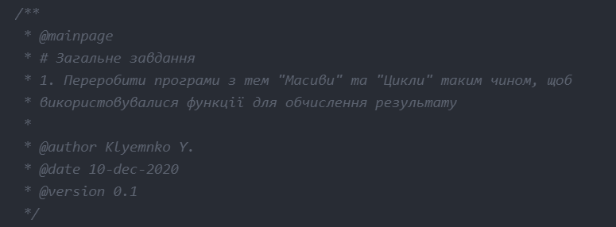

**Рисунок 1**. Опис головної сторінки.

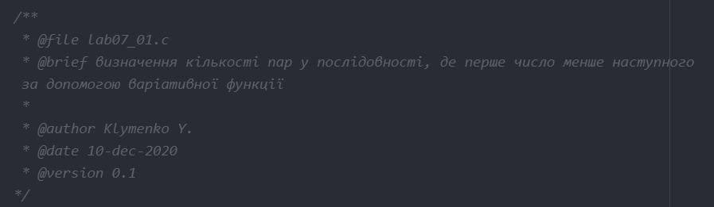

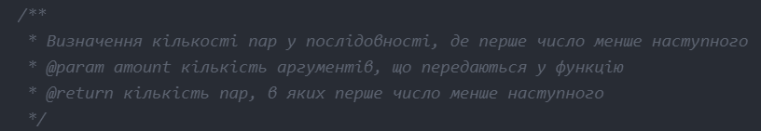

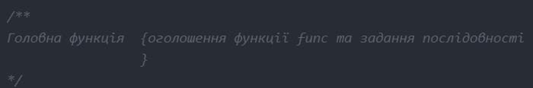

**Рисунки 2-4.** Опис для **Doxygen** одного з коду.(Ті ж самі дії робимо з іншими 2 кодами)

**2.3** Додаємо в **Makefile** можливість генерувати **Doxyfile**.

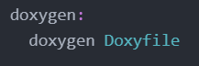

**Рисунок 5**. Додата можливість генерації **doxygen** документації.

**2.4** Виконуємо **Makefile** та отримуємо такі результати.

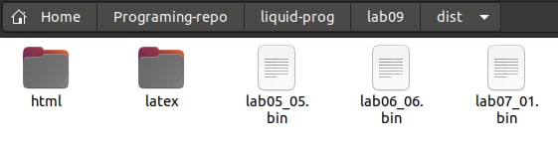

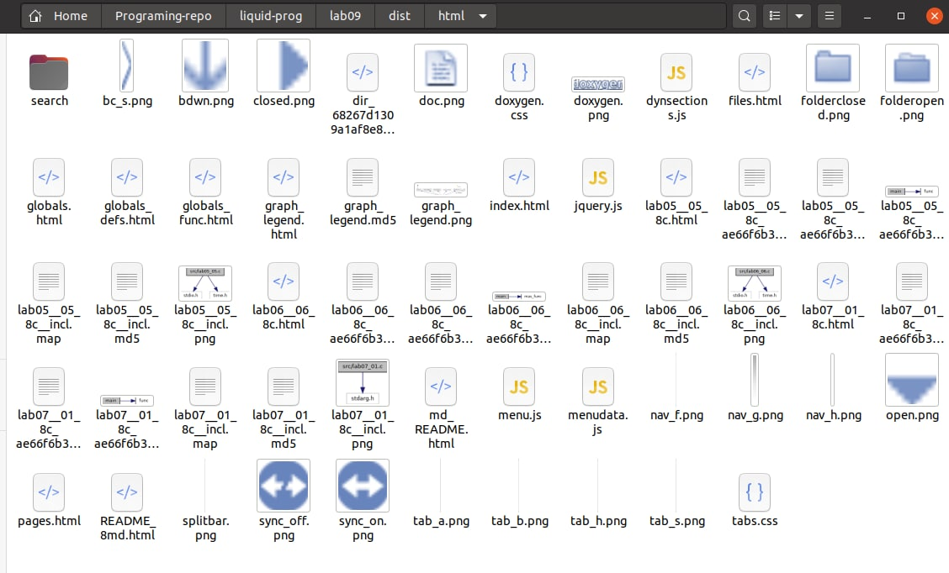

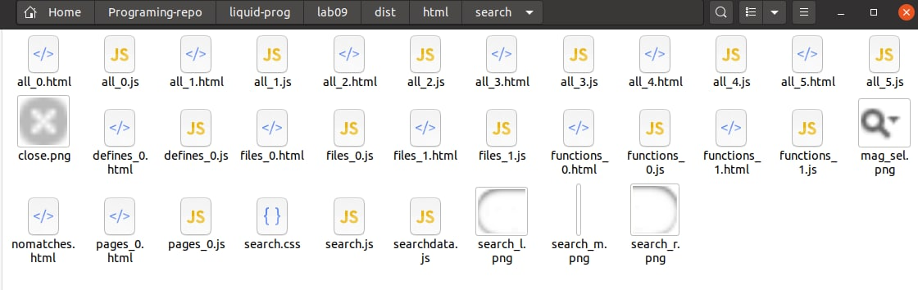

Рисунки 6-8. Згенеровані файли в папці dist.

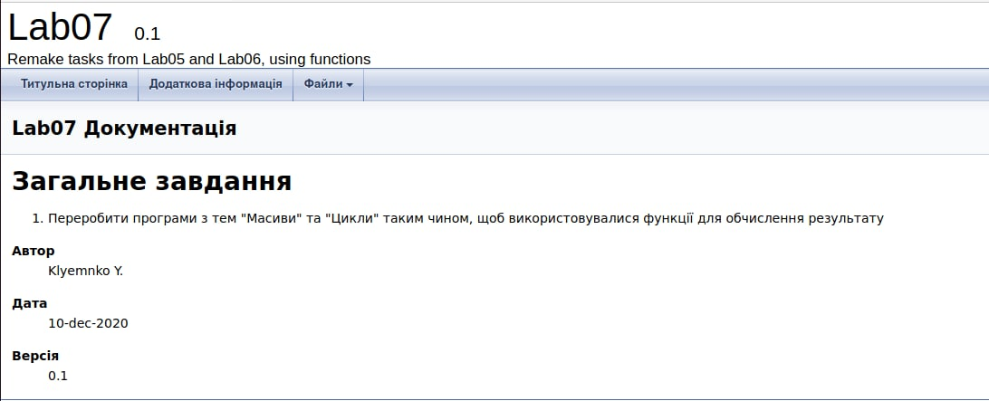

**Рисунок 9**. Головна сторінка **doxygen** документації.

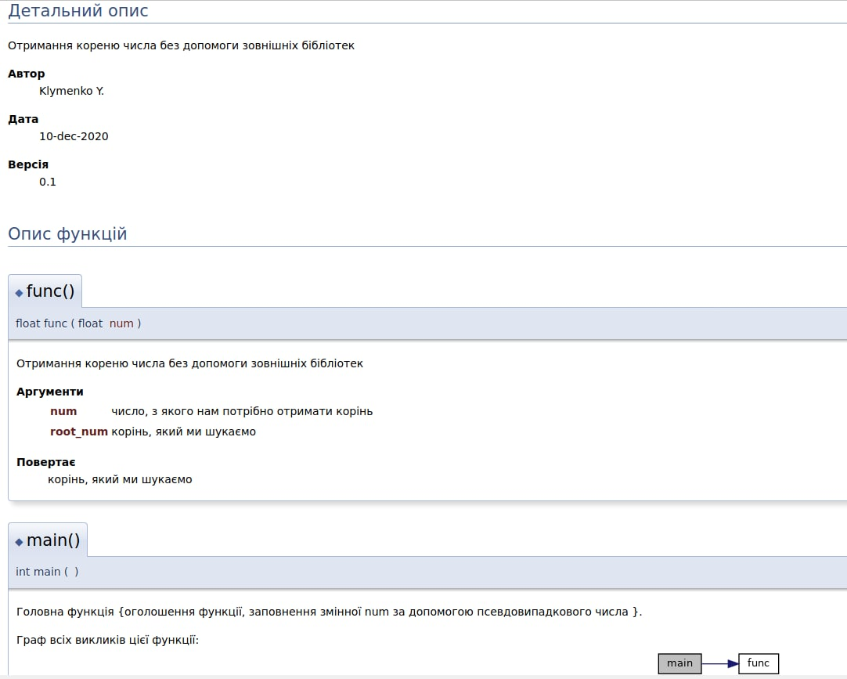

**Рисунок** **10**. Сторінка другого коду з детальним описом його функцій.

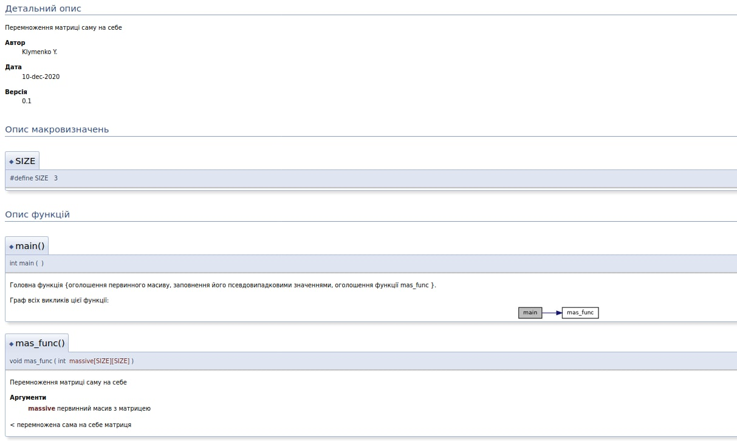

**Рисунок 11**. Сторінка другого коду з детальним описом його функцій.

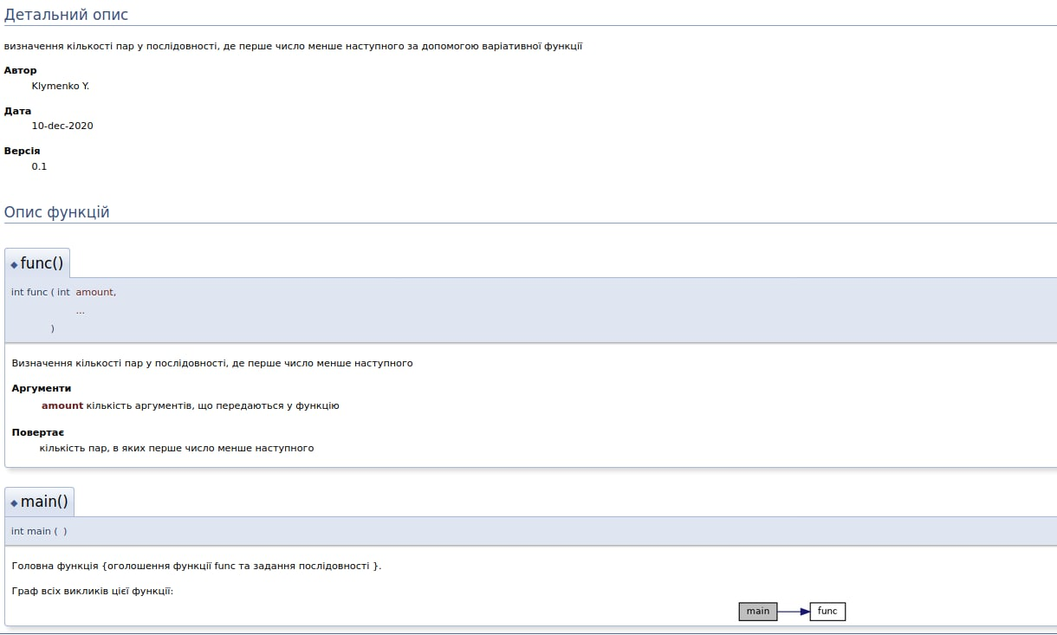

**Рисунок 12.** Сторінка другого коду з детальним описом його функцій.

Висновок

Виконавши цю лабораторну роботу, було отримано досвід в генерації **doxygen** документації.